МИНИСТЕРСТВО ОБРАЗОВАНИЯ РЕСПУБЛИКИ БЕЛАРУСЬ
Учреждения образования «БЕЛОРУССКИЙ ГОСУДАРСТВЕННЫЙ
ТЕХНОЛОГИЧЕСКИЙ УНИВЕРСИТЕТ»

Факультет информационных технологий
Кафедра программной инженерии
Специальность 6– 05– 0612– 01 «Программная инженерия»
Направление специальности 6– 05– 0612– 01 «Программная инженерия»

Лабораторная работа №1

по дисциплине «Администрирование и безопасность интернет систем»
Тема Установка и удаленное управление ОС Ubuntu Server 18.04

Исполнитель
Студент (ка) 3 курса группы 9 Мандрик А.И.
^{(Ф.И.О.)}
Руководитель работы асс. Уласевич Н.И.
(учен. степень, звание, должность, подпись, Ф.И.О.)
Дата выполнения 12.02.2026

Минск 2026
Содержание
ВВЕДЕНИЕ 3
1. Задачи в Windows 4
1.1. Уровень 4-5 4
2. Задачи в Linux 15
2.1 Уровень 4-5 15
3 Вывод 19

Цель: получение навыков работы с ОС семейства Linux.
Задачи:
1. Установка ОС Ubuntu Server 18.04 на виртуальную машину.
2. Просмотр сетевой конфигурации ОС Ubuntu Server 18.04.
3. Настройка сервера удаленного управления OpenSSH на нестандартном порту.
4. Подключение к серверу удаленного управления OpenSSH с физической машины.

Установка операционной системы
Установка операционной системы начинается с выбора языка. На рисунке 1.1 представлены варианты выбора языка.
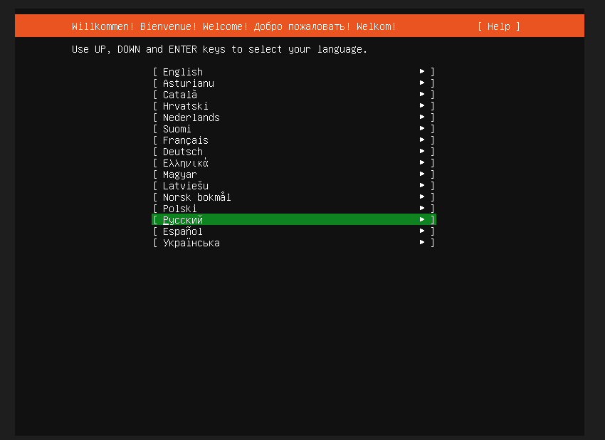
Рисунок 1.1 – Язык ОС
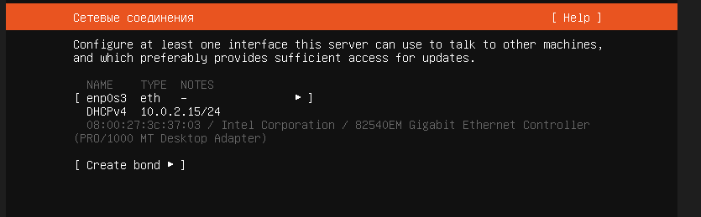
Рисунок 1.2 – Конфигурация
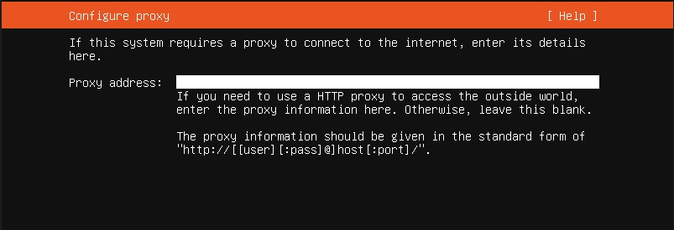
Рисунок 1.3 – Прокси-сервер
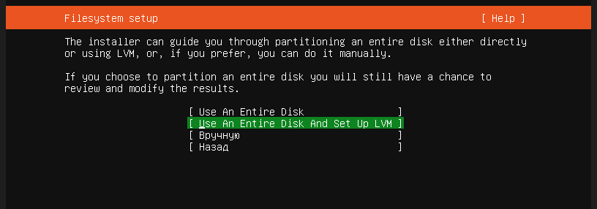
Рисунок 1.4 –
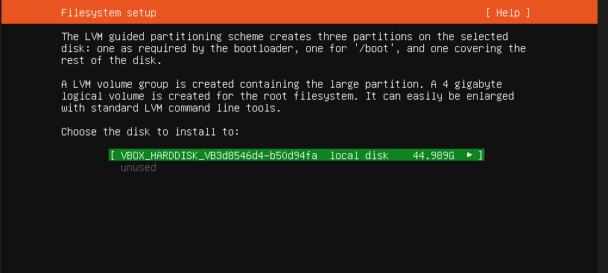
Рисунок 1.5 – Выбор целевого диска
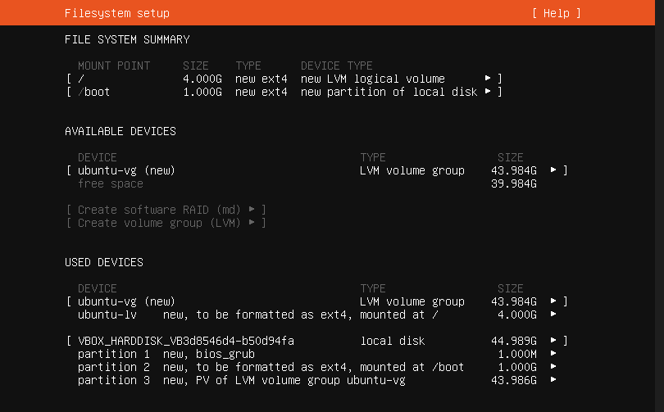
Рисунок 1.6 – Разбиение на разделы
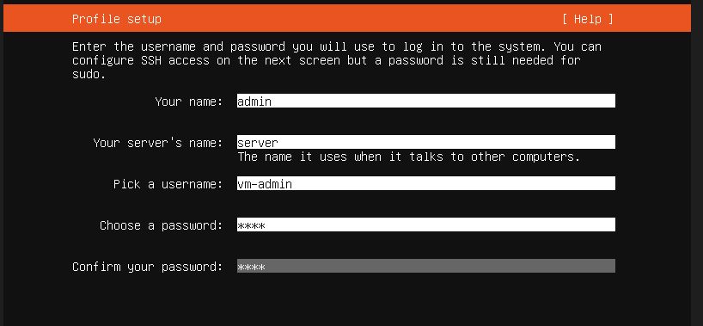
Рисунок 1.7 – Учетная запись
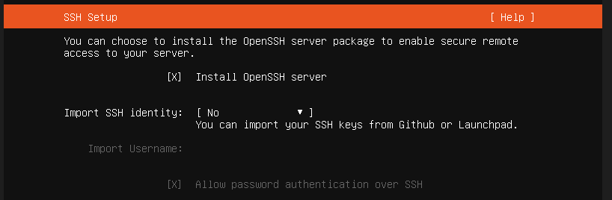
Рисунок 1.8 – Установка OpenSSH server
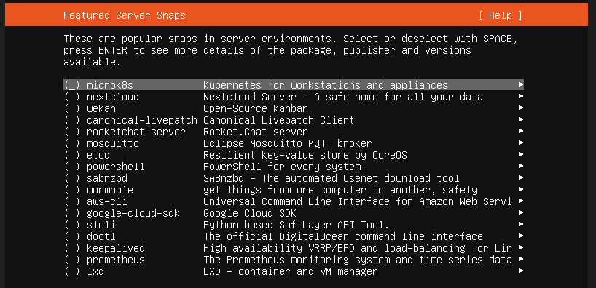
Рисунок 1.9 – Базовый набор
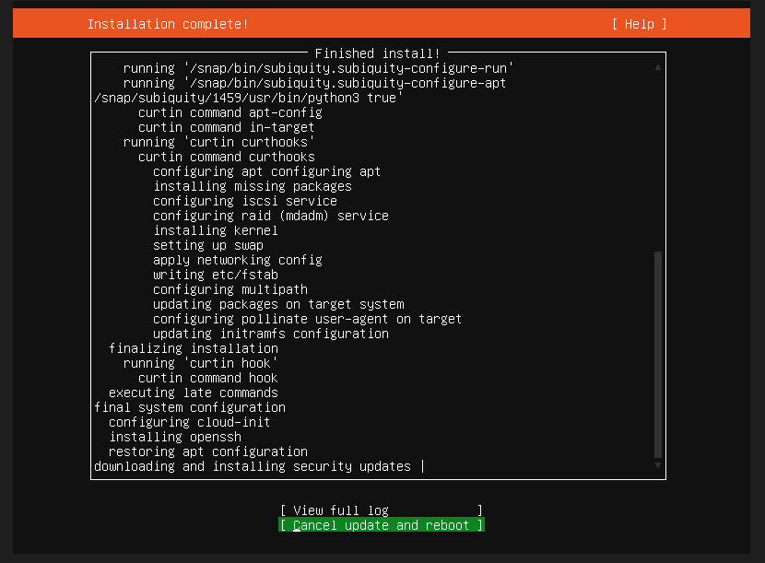
Рисунок 1.10 – Установка
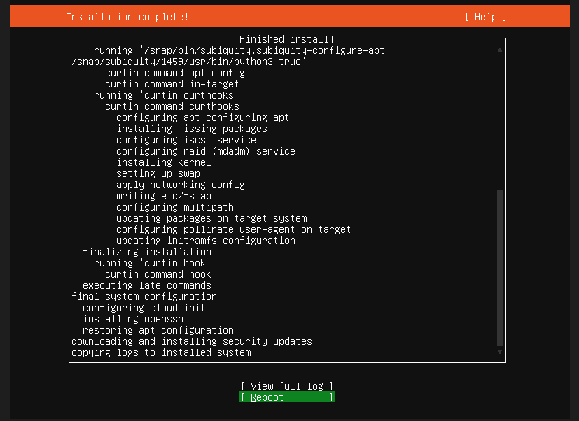
Рисунок 1.11 – Установка завершена
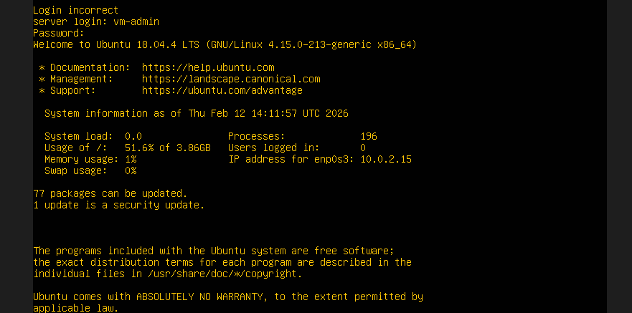
Рисунок 1.12 – Авторизация
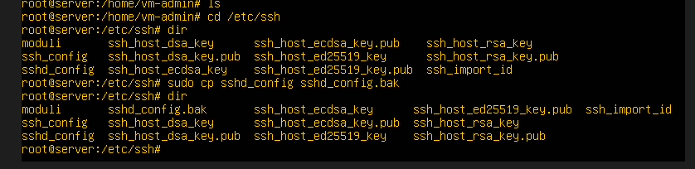
Рисунок 1.14 – Настройка порта
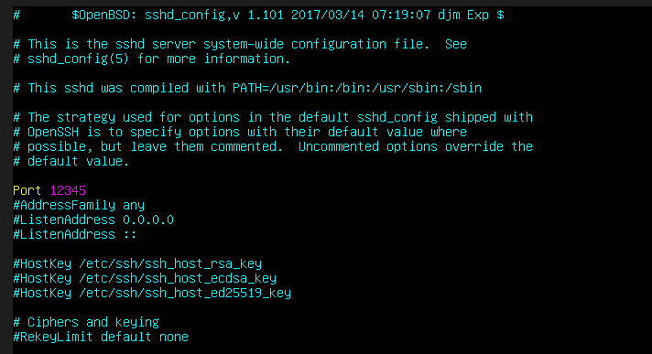
Рисунок 1.15 – Файл конфигурации
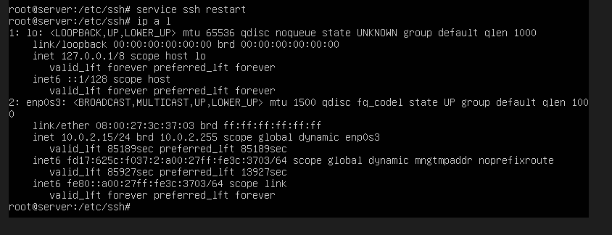
Рисунок 1.16 – Reboot службы
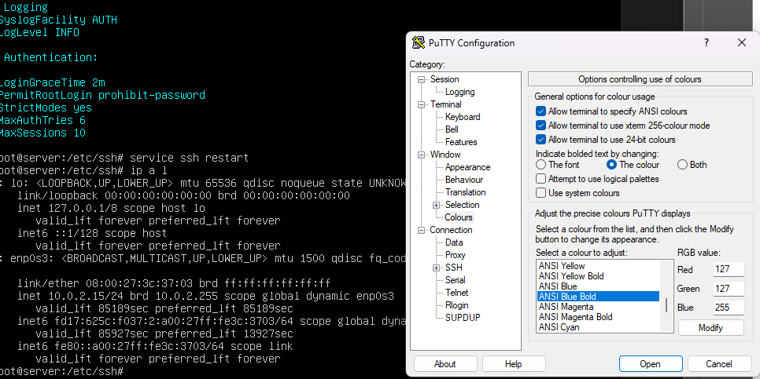
Рисунок 1.17 – PuTTy
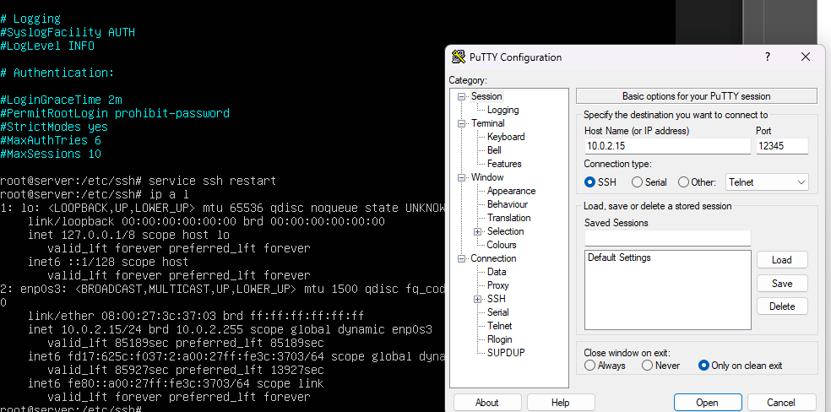
Рисунок 1.18 – PuTTy
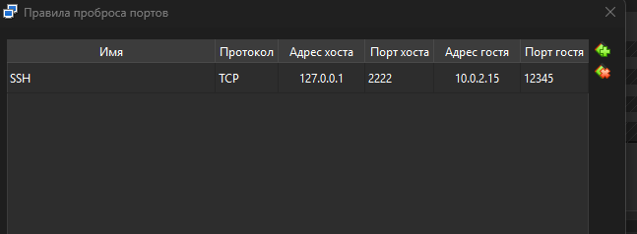
Рисунок 1.19 – Проброс порта
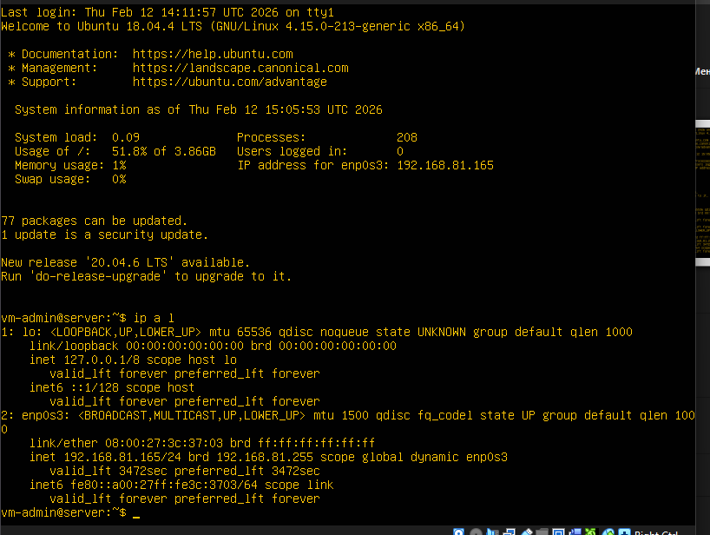
Рисунок 1.20 – IP
